Kortfattet brukerveiledning for bruk av Elements møtekalender på kommunens hjemmesider

# Hensikt/Formål

Hensikten er å gi en kortfattet innføring i bruk av møtekalenderen som ligger på Alstahaug kommune sine hjemmesider.

# Omfang/virkeområde

Prosedyren er tiltenkt politikere, publikum og ansatte i kommunen som trenger enkel tilgang til møter og møtedokumenter som er publiserte på hjemmesiden til kommunen.

Fremgangsmåte

1. Publikumsløsningen for Elements ligger her:

<https://prod01.elementscloud.no/publikum/938712441/>

1. Det er tre valg i innsynsløsningen:  
   Postliste, Organisasjon og Møtekalender, markert med disse symbolene i venstremeny (Velg møtekalender):   
     
   
2. Du kan også gå inn på den gamle måten på hjemmesiden til Alstahaug kommune og velge politikk/møtekalender, og deretter velge den møtekalenderen som heter «**Møtekalender**»:  
     
     
   Lenke til møtekalender: <https://www.alstahaug.kommune.no/moetekalender.197944.no.html>
3. Velg et møte i kalenderen ved å trykke på et av møtene som er oppført i kalenderen. Trykker du på møtet, vil møtet åpne seg.   
     
     
   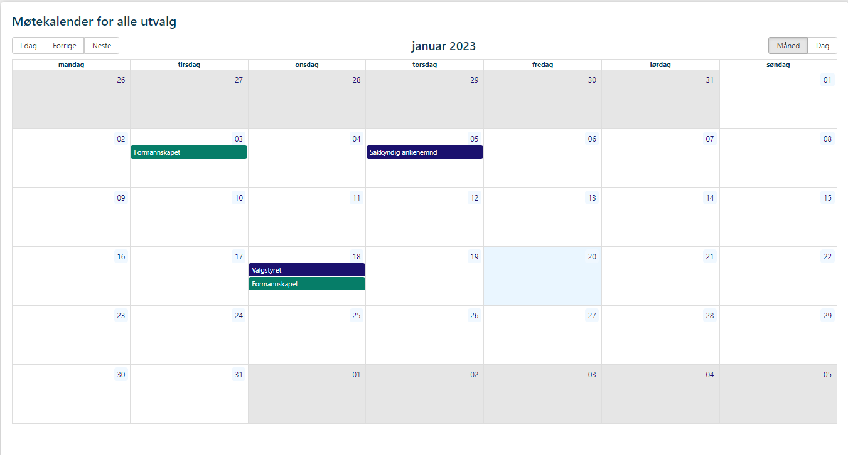
4. Hvis du kun ønsker å se møtene til ett politisk utvalg, kan du trykke på knappen «Utvalg». Du vil da få opp utvalgene du kan velge. Du kan nå velge ett av utvalgene ved å trykke på navnet på det utvalget du vil velge.   
     
     
   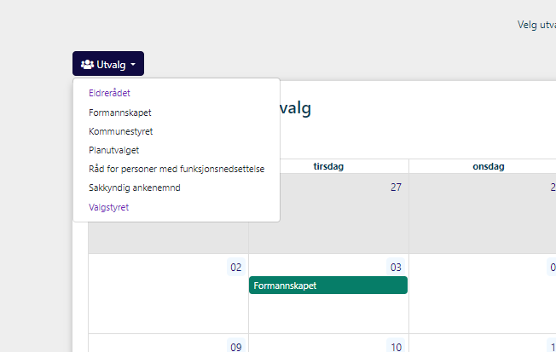
5. Ønsker du å se hvem som er medlemmer i utvalget, trykk på knappen **«Medlemmer»**. En liste med alle medlemmene og varamedlemmene for utvalget vil da åpne seg. Ved å trykke på «Vis mer», får du kontaktinfo for hvert enkelt medlem som er politiker.
6. Møtedokumenter for et møte vises bare for møter som enten er gjennomført, eller der innkalling er sendt ut. Innkallinger sendes ut en uke før møtet skal gjennomføres. For møter som er langt frem i tid, vil du dermed ikke kunne finne noen møtedokumenter. Når du åpner et møte i kalenderen der møtet allerede er gjennomført , vil du få opp et slikt bilde:  
     
     
   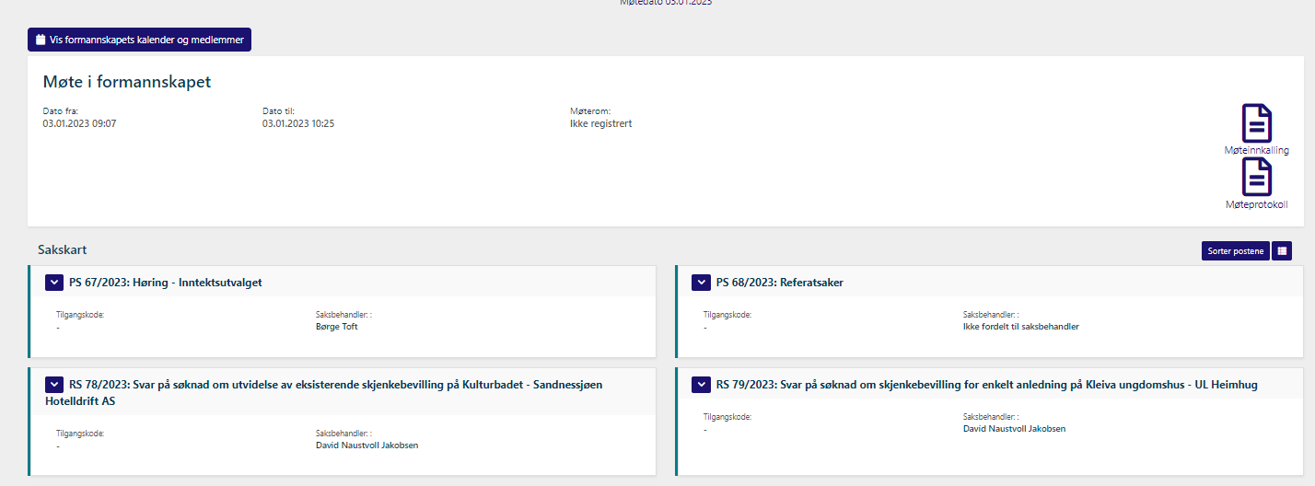  
     
     
   Øverst til høyre ligger en pdf. for møteinnkallingen samt møteprotokollen for møtet (møteprotokoll kommer når møtet er ferdig og protokoll godkjent).
7. Trykker du på en sak i sakskartet får du opp følgende bilde:  
     
   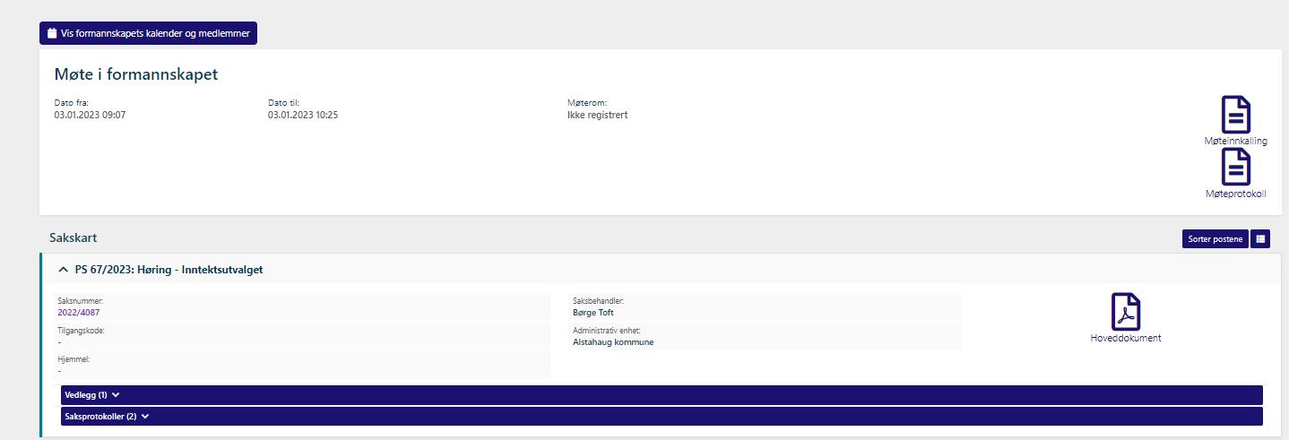
8. Saksframlegget for den enkelte sak ligger til høyre som en pdf (kalles hoveddokument). Når møtet er ferdig vil det under rullegardinen «Saksprotokoller» komme et vedtak når saken er behandlet av organet. Under rullegardinen «Vedlegg» vil evt. vedlegg i saken vises.  
     
   Står det 0(null)) er det ingen vedlegg med saken. Det samme gjelder under saksprotokoll, dvs. at saksprotokollen ikke er lagt ut etter møtet enda.

* Saker som står PS foran er politiske saker
* Saker som står RS foran er referatsaker
* Saker som står FO foran er forespørsler (spørsmål /interpellasjoner fra politikere)

# Referanser

Informasjon fra Sikri As i forbindelse med innføring og bruk av systemet.